ASSUNTO :. INDICO PARA QUE O DEPARTAMENTO COMPETENTE, REALIZE OPERAÇÃO TAPA BURACOS DA RUA RYNALDO BORIN, NO JARDIM SBEGHEN II.

DESPACHO

SALA DAS SESSÕES ____/____/_____

PRESIDENTE DA MESA

INDICAÇÃO Nº , DE 2016

SENHOR PRESIDENTE,
SENHORES VEREADORES,

INDICO ao Exmo Senhor Prefeito Municipal para que o departamento competente, realize operação tapa buracos da Rua Rynaldo Borin, no Jardim Sbeghen II.
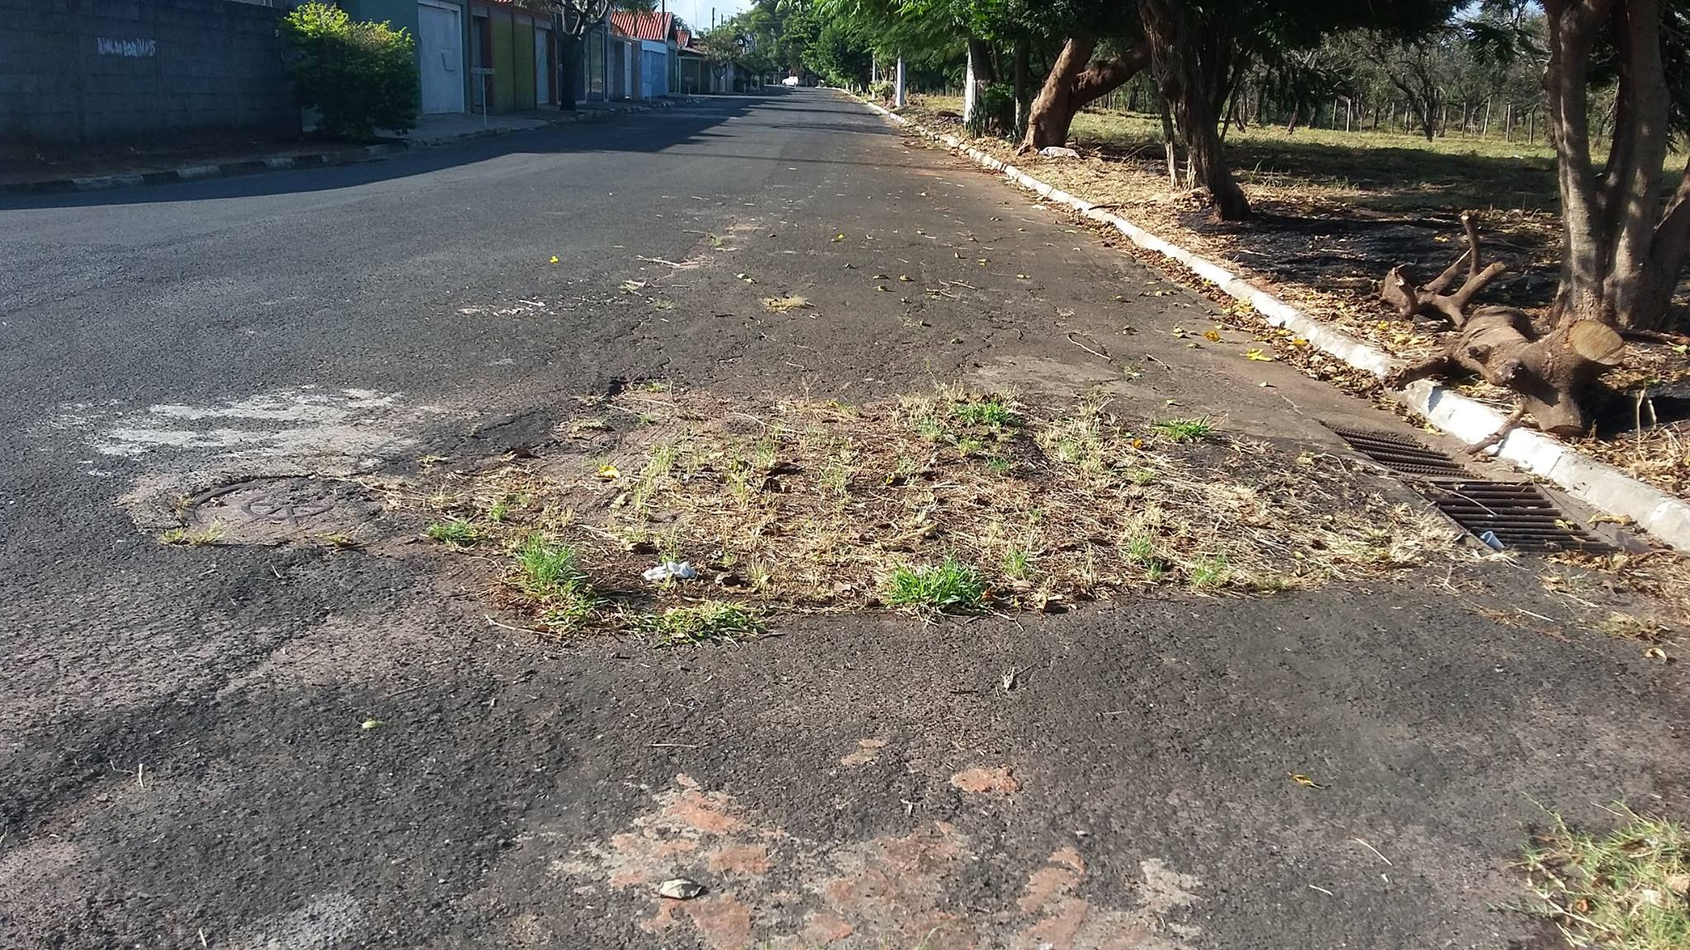

SALA DAS SESSÕES “VEREADOR SANTO RÓTOLLI”, aos 28 de abril de 2016

VEREADOR LUIS ROBERTO TAVARES

